APLICACIONES WEB Y MÓVIL COMO SOPORTE AL ANÁLISIS DE LA PERSEPCION DE LA A.D.

Leydi Rocío Camargo Quintero
Estudiante en proceso de grado de Ingeniería de Sistemas, Universidad de los Llanos
Colombia
leydi.camargo@unillanos.edu.co
Rafael Ricardo León Zapata
Estudiante en proceso de grado de Ingeniería de Sistemas, Universidad de los Llanos
Colombia
rafael.zapata@unillanos.edu.co

ABSTRACT
Traduccion del resumen.

RESUMEN
Resumen

Keywords
Palabras claves .

INTRODUCCIÓN
Los papers aceptados en la conferencia son publicados en dos medios: digital y papel. La versión digital es accesible por medio del sitio http://www.tise.cl, y la versión en papel corresponde a las memorias de la conferencia que se publicarán en un libro editado que lleva por título “Nuevas Ideas en Informática Educativa”. Para tener un formato de alta calidad y coherencia, usted como autor debe seguir estas instrucciones. La manera más fácil de hacer esto es descargar la plantilla y reemplazar el contenido con su propia materia. El archivo de la plantilla contiene estilos predefinidos para cada aspecto del paper, lo que permite reducir su trabajo al momento de dar formato al documento.

Margenes y tamaño de pÁgina
El documento debe ser escrito en tamaño carta (Letter 8 1/2x 11 inch o 216 x 279 mm) con un margen superior, inferior e izquierdo de 20 mm respectivamente, y un margen derecho de 12 mm. El contenido general deberá estar dispuesto en dos columnas con una separación de 8 mm, y con una medida para cada columna de 89 mm.

Composición del texto

Paper
Debe contener el título, autor(es), organización, correo electrónico, teléfono, fax. La extensión máxima del trabajo debe ser de 8 páginas. El trabajo debe ser enviado por medio del sistema de carga del sitio http://www.tise.cl y con formato MS Word.

La aceptación o rechazo será notificado a los autores por correo electrónico.

Título
La extensión del título no debe sobrepasar las dos líneas de texto. El título debe estar en Arial 18 negrita o bold.

Idioma
Se aceptarán trabajos escritos en Español, Portugués e Inglés.

Resumen
El resumen no debe sobrepasar las 200 palabras, y debe ser presentado en inglés y en el idioma de origen del paper.

Encabezado del Trabajo
Los nombres de autores deben estar en Times New Roman 12 negrita o bold, y las organizaciones, direcciones, correos electrónicos, teléfonos y fax en Times New Roman 12 normal. En caso que no disponga de esta fuente, utilizar una tipografia con serif lo más parecida posible a la empleada en este documento. En plataforma Macintosh, utilice el tipo de letra Times y no Times New Roman. Si los autores son más de tres, se deben agrupar por institución, de no ser posible se deben agregar de la misma forma presentada.

Texto Normal
El texto normal de los párrafos debe ser Times New Roman, tamaño 10, con espaciado sencillo. En caso que no disponga de esta fuente, utilizar una tipografia con serif lo más parecida posible a la empleada en este documento. En plataforma Macintosh, utilice el tipo de letra Times y no Times New Roman.

Páginas subsiguientes
En las páginas que subceden a la primera, debe mantenerse la composición en dos columnas, estas deben tener una longitud aproximadamente similar.

Referencias y Citas
Utilice un listado de referencias numerado al final del artículo, dichas referencias deben estar ordenadas alfabéticamente por autor. La identificación de las referencias se debe hacer por medio de números entre paréntesis cuadrados (como se listan en el punto Referencias al final del texto). Vea los ejemplos de citaciones al final de este documento. Dentro de este archivo se encuentra el estilo Referencias para poder ser utilizado. Sus referencias deben estar asequibles para el público en general. Si coloca informes técnicos, estos sólo se deben citar si son asequibles por todas las personas (se debe proveer de una dirección que permita obtener el informe de su citación).

Para realizar las citaciones, estas se deben hacer por medio del número de la(s) referencia(s) también entre paréntesis cuadrados. Los números citados deben ir en orden ascendente [1,2]

secciones
El título de una sección debe estar en Arial 9 en negrita o bold, con tipografía mayúscula (estilo Título 1 de esta plantilla). Las secciones no se deben numerar.

Subsecciones
Los títulos de las subsecciones deben estar en Arial 9 en negritas o bold, con la letra inicial en mayúscula y el resto minúscula. El color de la tipografía es un gris especificado en la plantilla bajo el estilo Título 2.

Sub-Subsecciones
Los títulos de sub-subsecciones deben estar en Arial 8 en cursiva con la letra inicial en mayúscula. Al igual que en la subsección el color está especificado en el estilo correspondiente a Titulo 3.

Listados
Para los listados que requieren viñetas se debe utilizar el estilo Normal con viñetas. Este corresponde a la misma especificación del texto normal:
- Espaciado de sangría a la viñeta de 0 cm.
- Espaciado de tabulación entre el texto y la viñeta de 0,5 cm.

Figuras Y TABLAS
Las figuras insertadas desde un archivo deben estar en escala de grises a una resolución preferente de 200 dpi (dots per inch) y deben ser insertadas por medio de una tabla, como se presenta en el ejemplo de la Figura 1. Las figuras deben tener un formato estándar de imagen, como JPG y estar insertas en el documento al momento de enviarse.

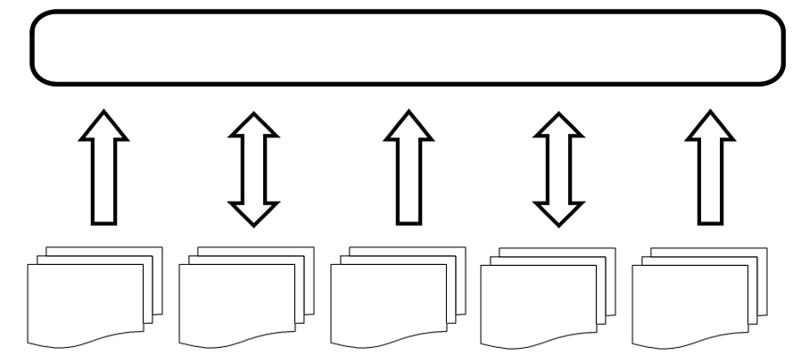
- Las explicaciones de la figura deberán ir bajo esta, centradas y en negritas o bold

Los títulos de las figuras deben ocupar el estilo Indice Figura.

Evento | Figuras | Tablas
TISE 2006 | 300 dpi | Normales
TISE 2007 | 200 dpi | Formateadas
- Las explicaciones de la tabla deberán ir bajo esta.

Numeración, membretes y pies de PÁGINAS
El trabajo debe ser enviado sin membrete, pie ni número de página ya que estos serán colocados en la memoria de la conferencia según formato TISE 2011.

Conclusiones
Es importante que usted revise la memoria de TISE 2008 y 2009 para poder esclarecer alguna duda, estas le pueden ser de mucha ayuda como orientación del estilo general de la publicación. Si aun así tiene alguna duda, puede contactarse con el comité de organización de TISE 2011 (tise@c5.cl).

REFERENCias
- Conference Publications Format. In Proceedings of the Third International Conference on Disability, Virtual Reality and Associated Technologies, ICDVRAT 2000.
- Apellido1, N1. & Apellido2, N2. (2007) Formato de Referencias. En Memorias del Décimo Taller Internacional de Software Educativo TISE 2007, 1-3 Diciembre, Santiago, Chile pp. 20-21.

Las Columnas en la última página deberían tener aproximadamente igual largo.

